*****Instituto Politécnico Nacional***

***Escuela Superior de Cómputo***

*Desarrollo de Sistemas Distribuidos*

## *Tarea 6. Multiplicación de matrices utilizando objetos distribuidos*

***Nombre:*** *Sampayo Hernández Mauro*

***Grupo:*** *4CV1*

***Profesor:*** *Pineda Guerrero Carlos*

**Introducción**

El programa realizará la multiplicación de matrices por medio de un nodo Cliente y dos nodos Servidores que harán uso del registro RMI siguiendo la topología siguiente:

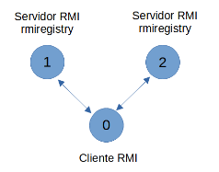

El cliente RMI inicializará las matrices A y B, obtendrá la transpuesta de la matriz B, invocará el método remoto multiplica_matrices() el cual está alojado en los Servidores RMI de los nodos 1 y 2, calculará el checksum de la matriz C, y en su caso (N=8) desplegará las matrices A, B y C. El nodo 1 calculará los productos C1 y C2 mientras que el nodo 2 calculará los productos C3 y C4.

Las matrices A y B se inicializan de la siguiente manera:  
  
A[i][j]= i - 3 * j  
B[i][j] = i + 3 * j

**Creación de las máquinas virtuales:**

Se realiza la creación de tres máquinas virtuales la cuales estarán configuradas con una imagen del S.O. Ubuntu Server 18.04 LTS.

Se inicia configurando la sección de “Datos Básicos” de la máquina virtual, donde ingresaremos el nombre tanto de usuario como de la máquina virtual, y la contraseña; seleccionaremos la región y el tamaño de la máquina virtual; y dejaremos abierto en las "Reglas de puerto de entrada" el puerto 22 para utilizar SSH (la terminal de secure shell).

* Configuración de Datos Básicos de la máquina virtual del nodo 0

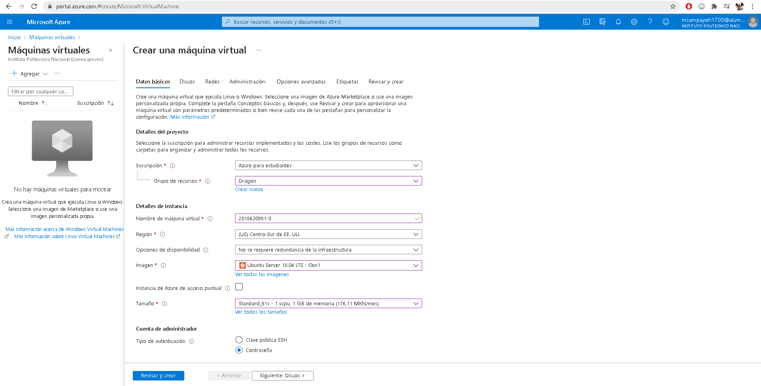 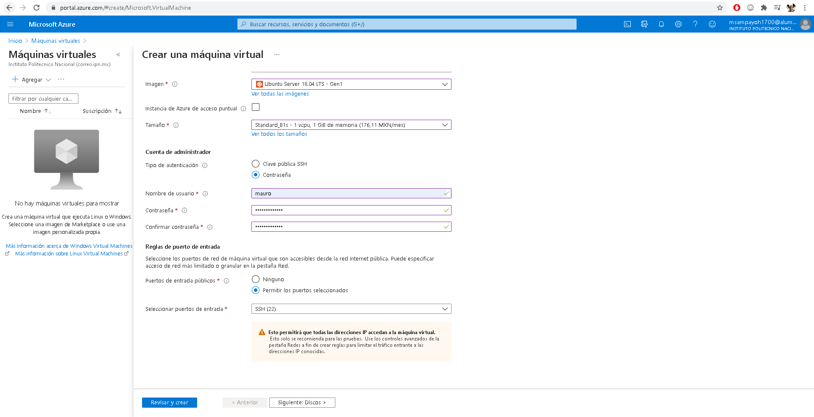

* Configuración de Datos Básicos de la máquina virtual del nodo 1

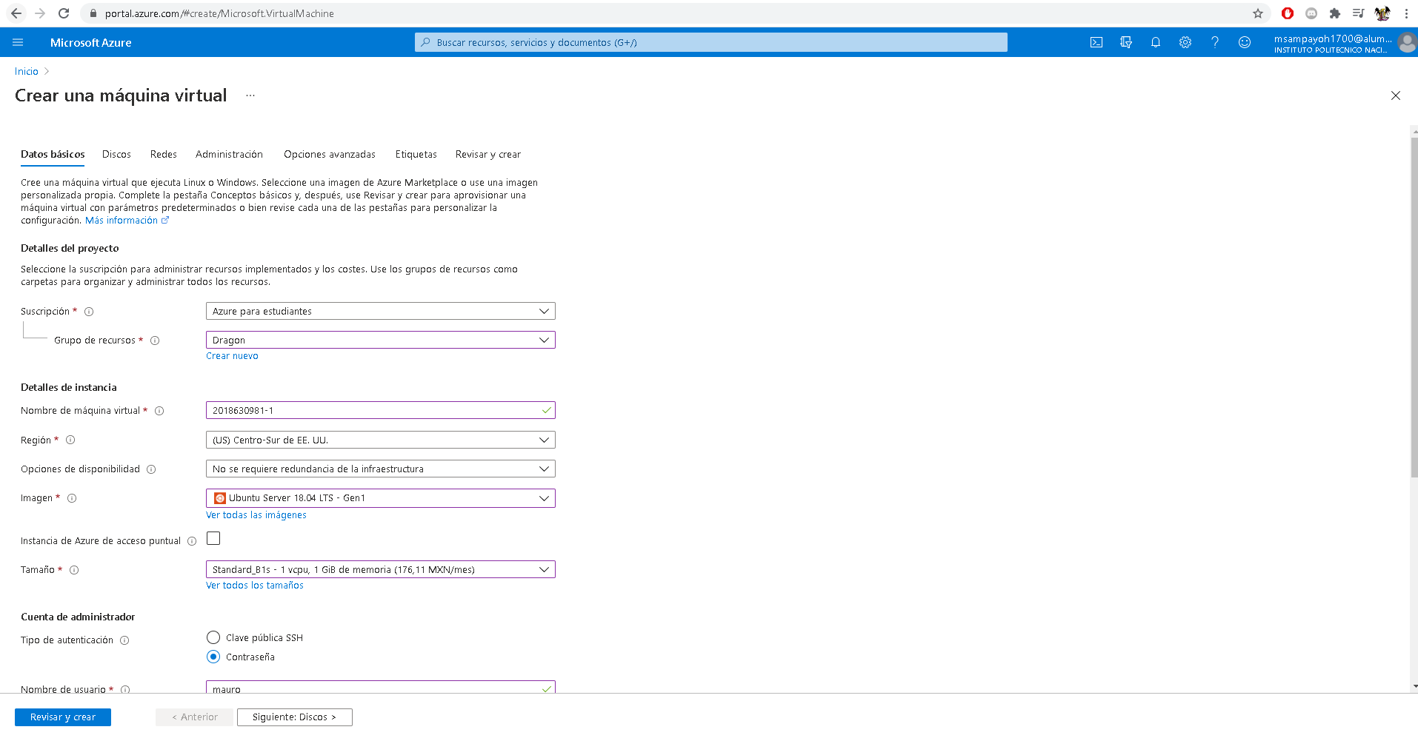 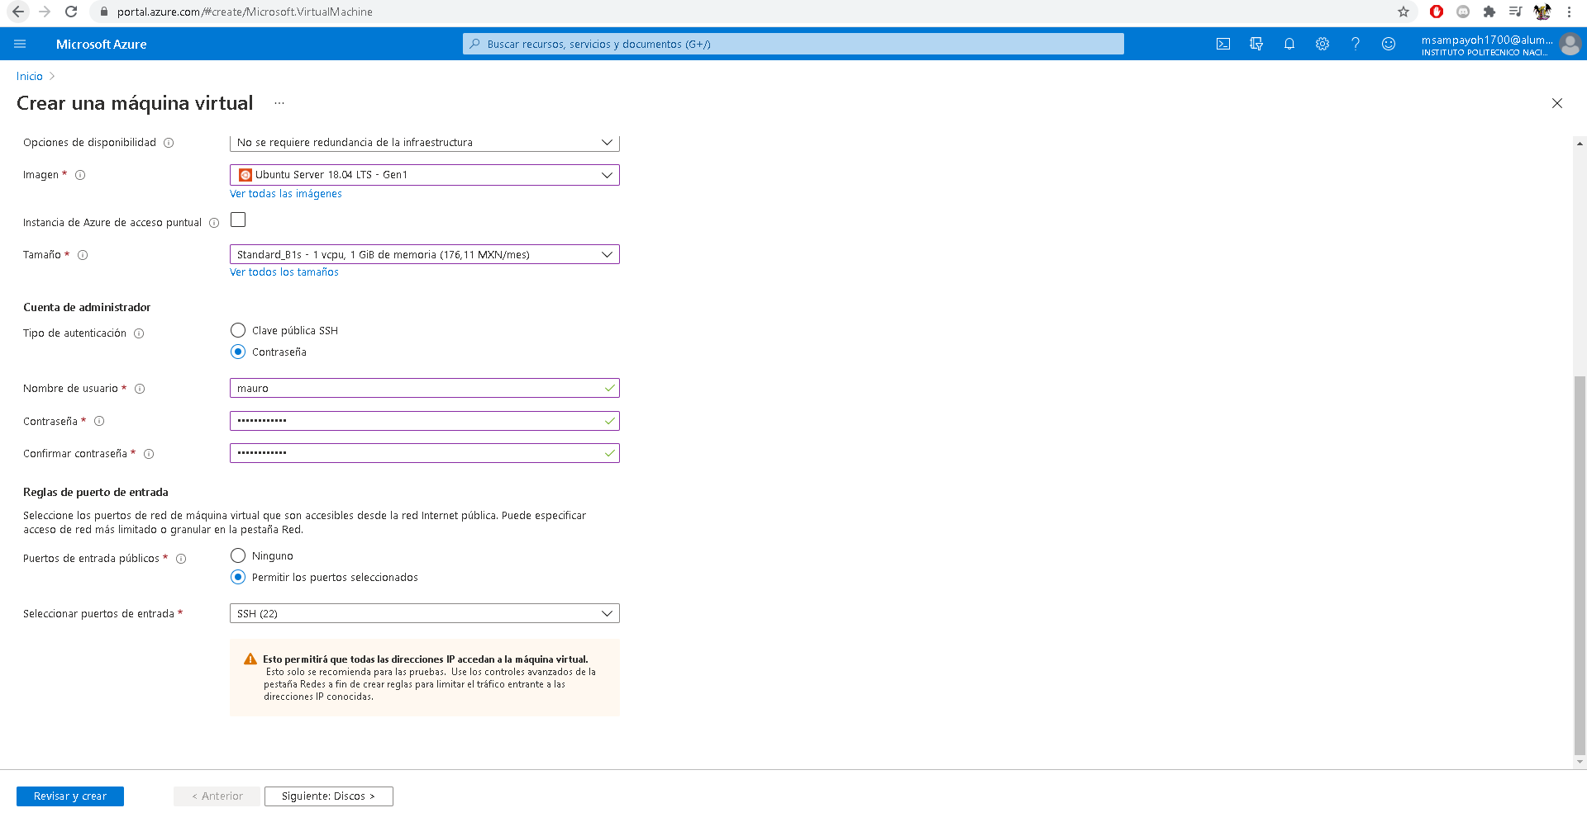

* Configuración de Datos Básicos de la máquina virtual del nodo 2

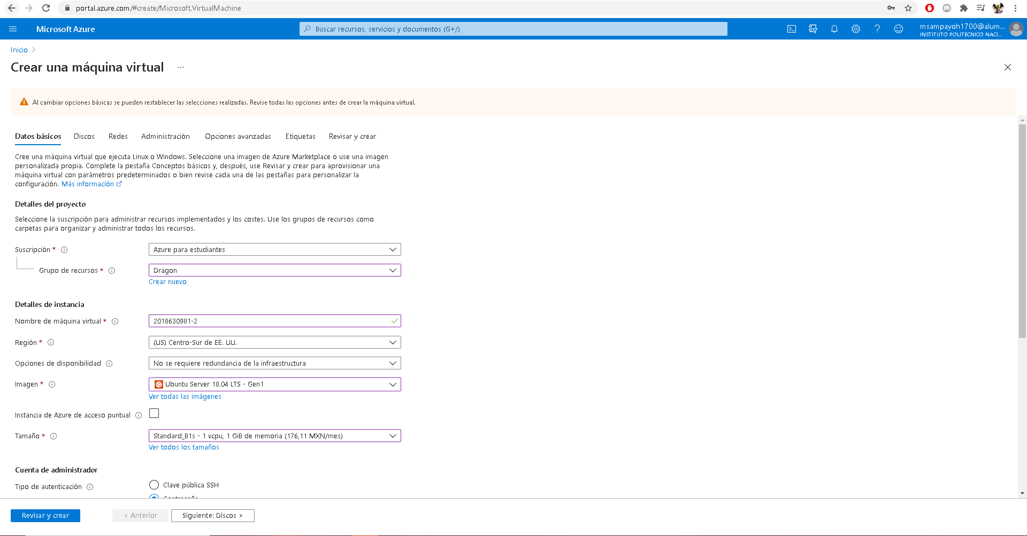 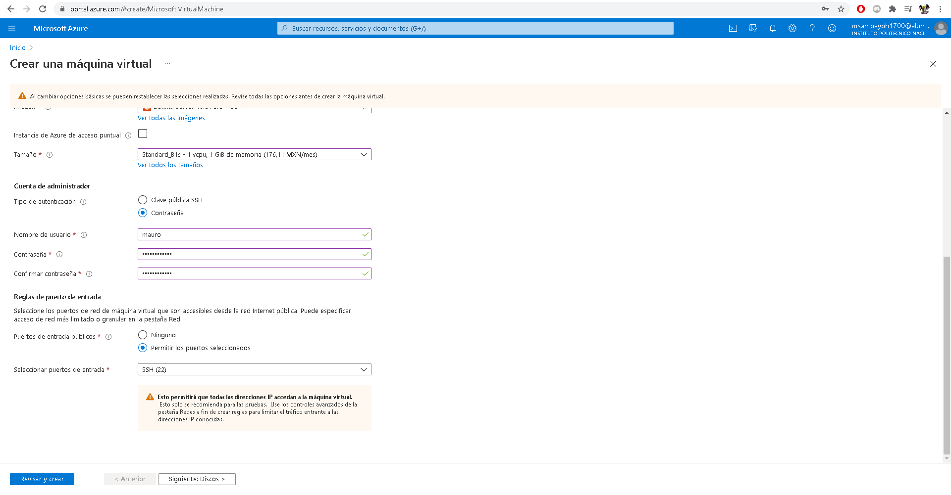

En la sección de “Discos” seleccionaremos la opción de HDD estándar como tipo de disco de sistema operativo.

* Configuración de Discos de la máquina virtual del nodo 0

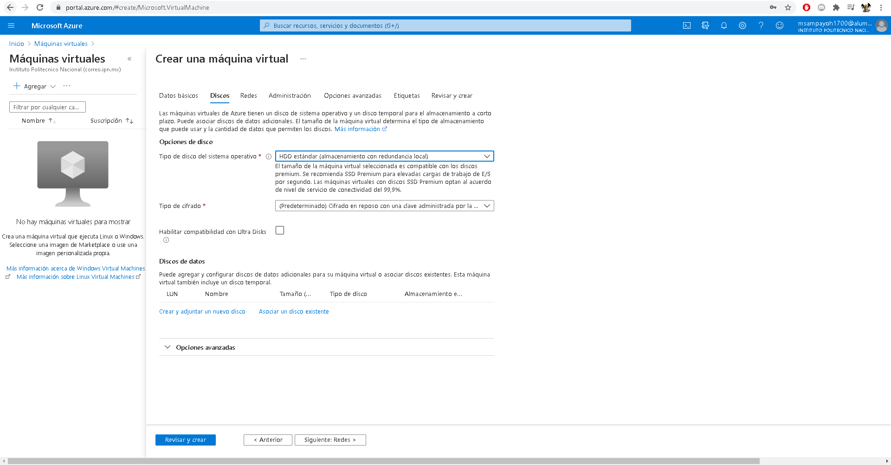

* Configuración de Discos de la máquina virtual del nodo 1

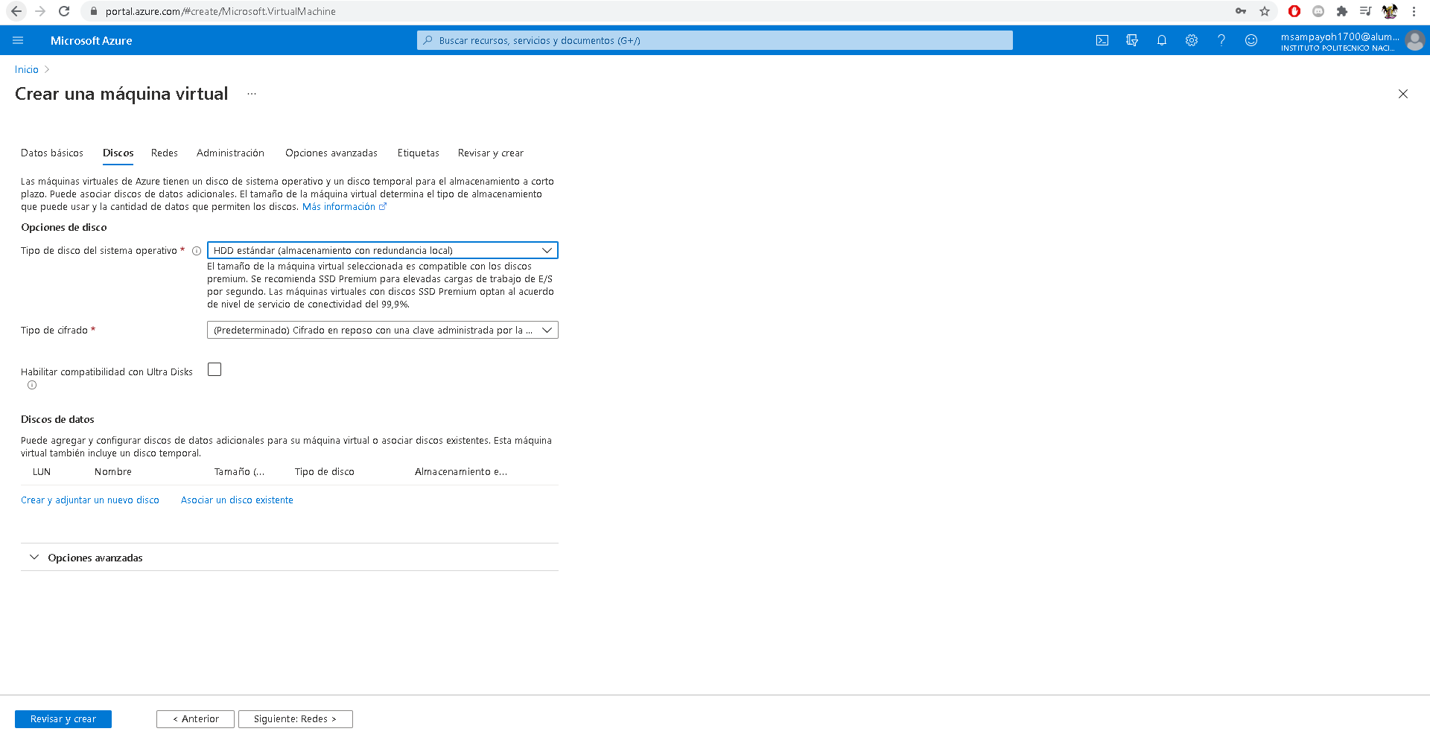

* Configuración de Discos de la máquina virtual del nodo 2

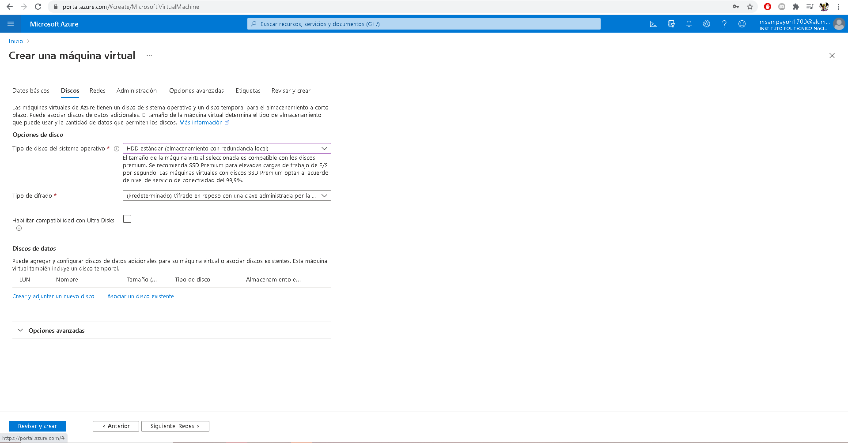

La sección de “Redes” se deja sin alterar, y con su configuración por defecto.

* Configuración de Redes de la máquina virtual del nodo 0

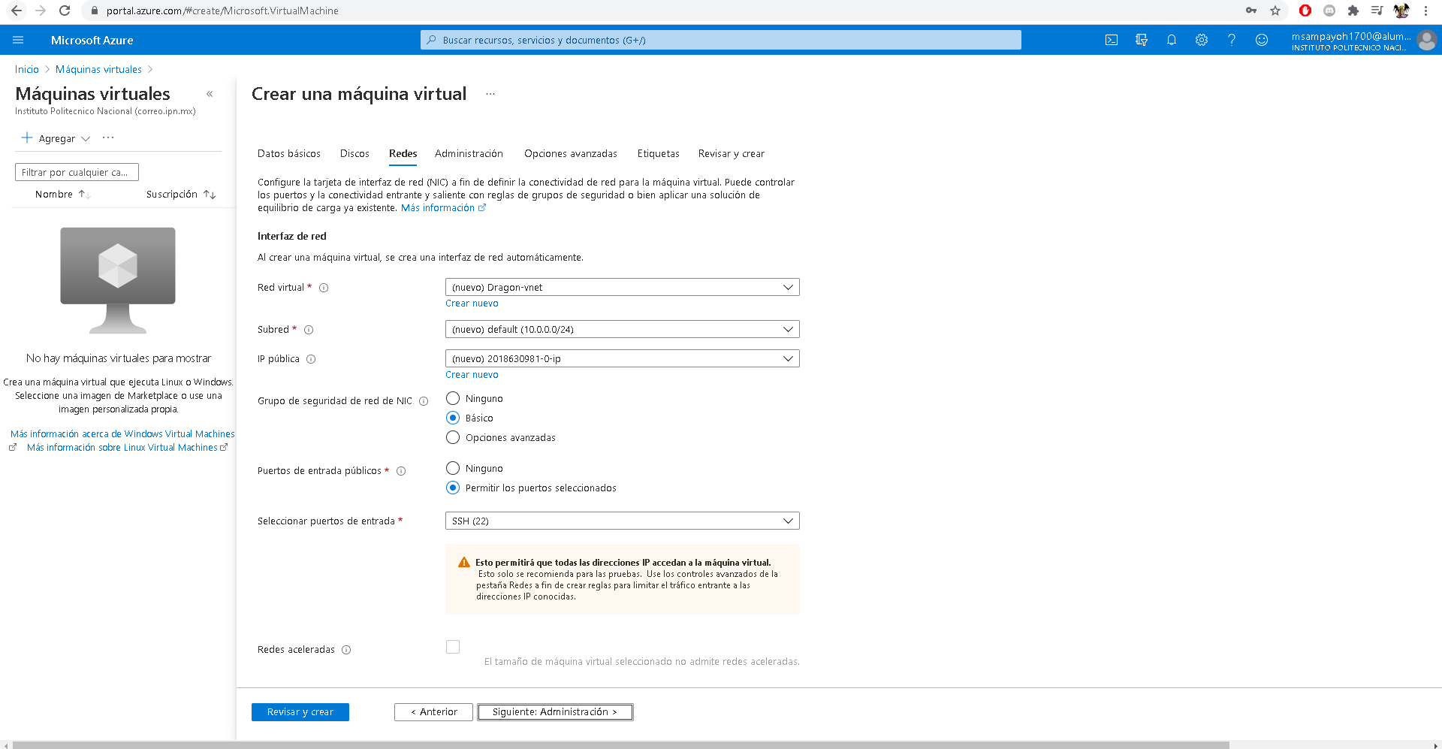

* Configuración de Redes de la máquina virtual del nodo 1

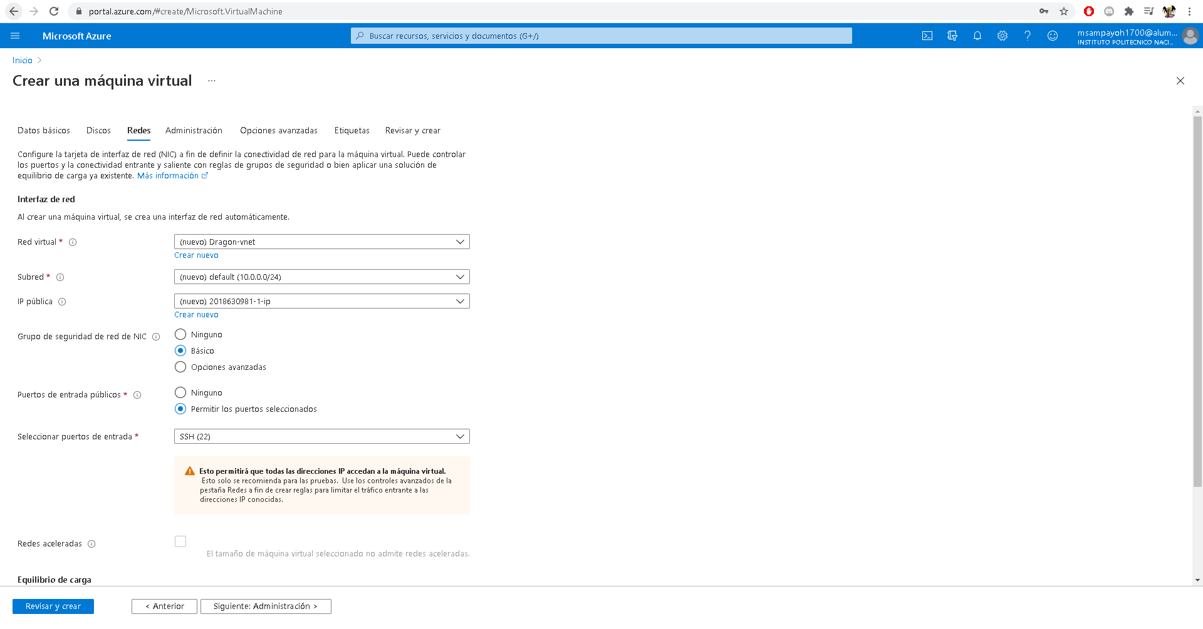

* Configuración de Redes de la máquina virtual del nodo 2

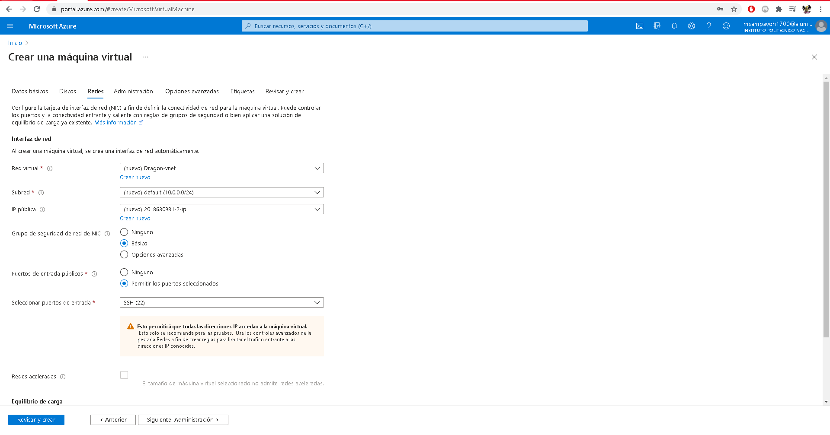

En la sección de “Administración” dejaremos el campo de “Diagnóstico de Arranque” como “Deshabilitado”.

* Configuración de Administración de la máquina virtual del nodo 0

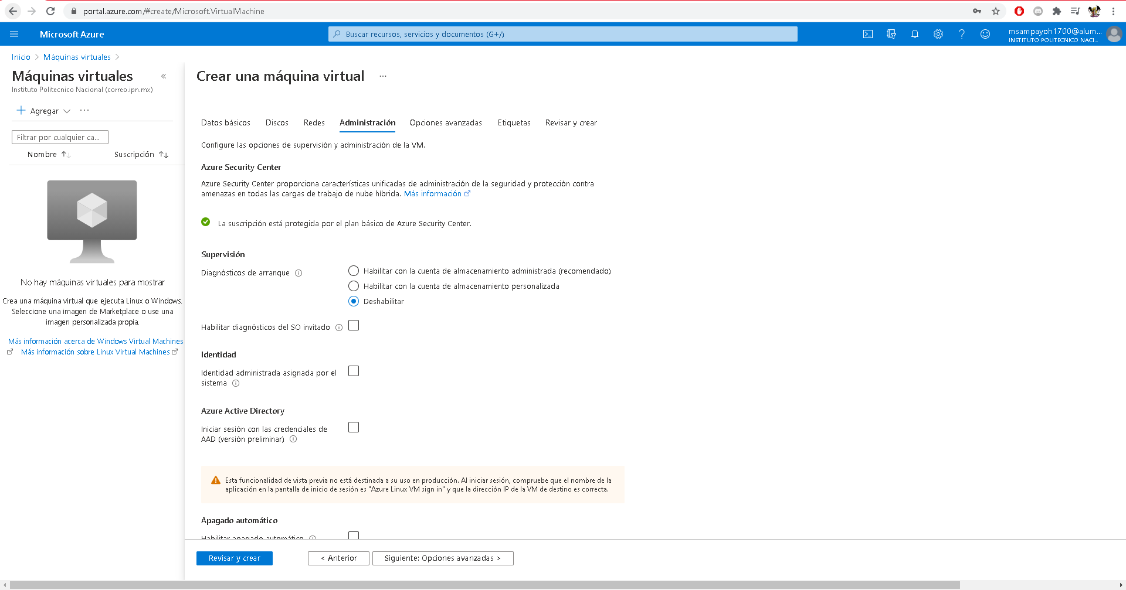

* Configuración de Administración de la máquina virtual del nodo 1

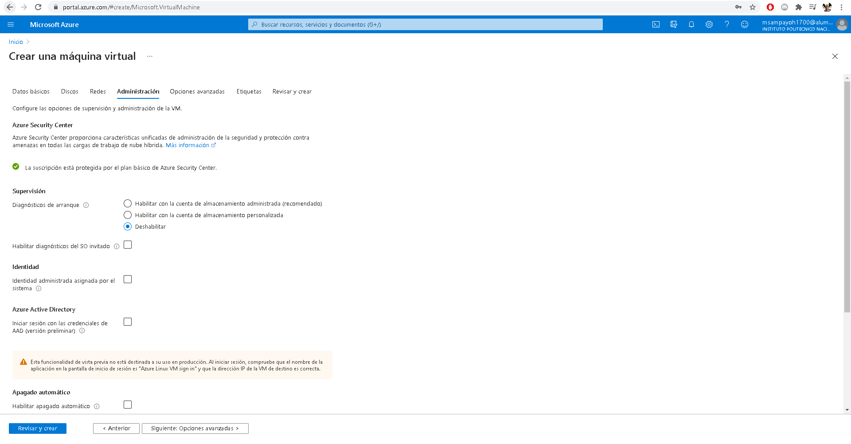

* Configuración de Administración de la máquina virtual del nodo 2

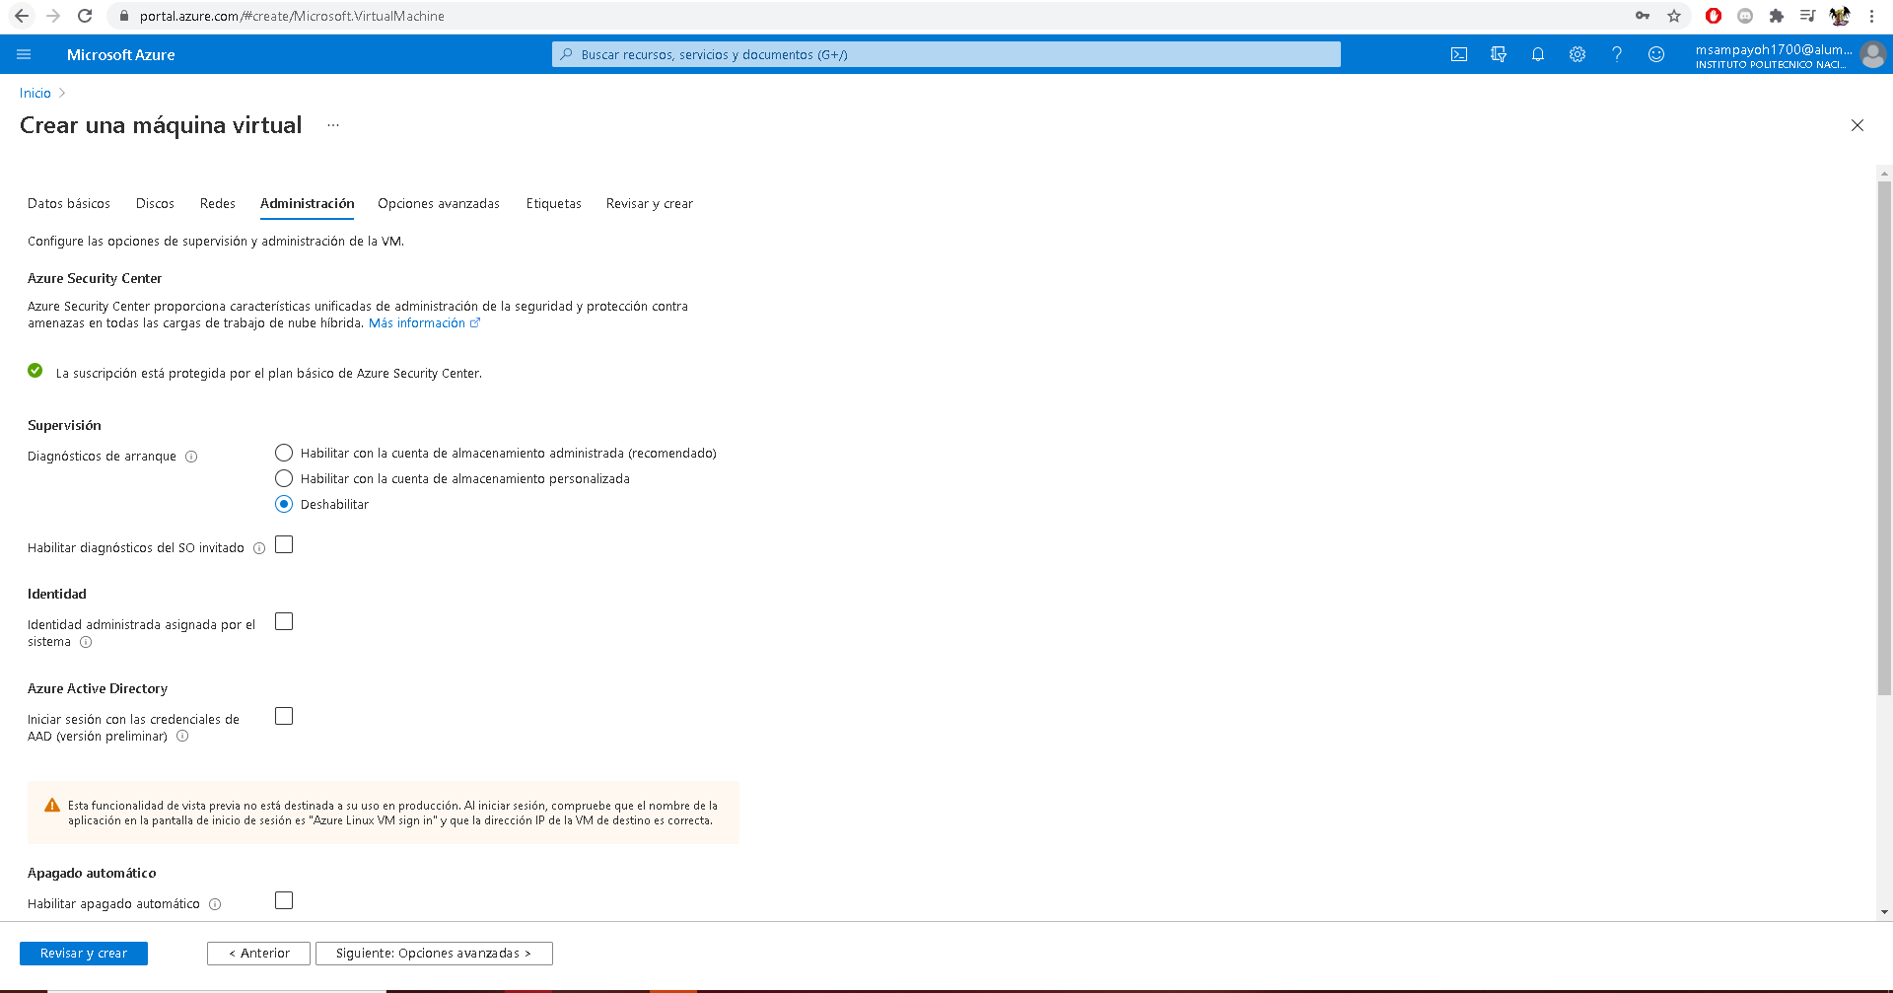

Finalmente, las secciones “Opciones Avanzadas” y “Etiquetas” se dejarán sin modificación alguna, con su configuración por defecto.

* Configuración de Opciones Avanzadas y Etiquetas de la máquina virtual del nodo 0

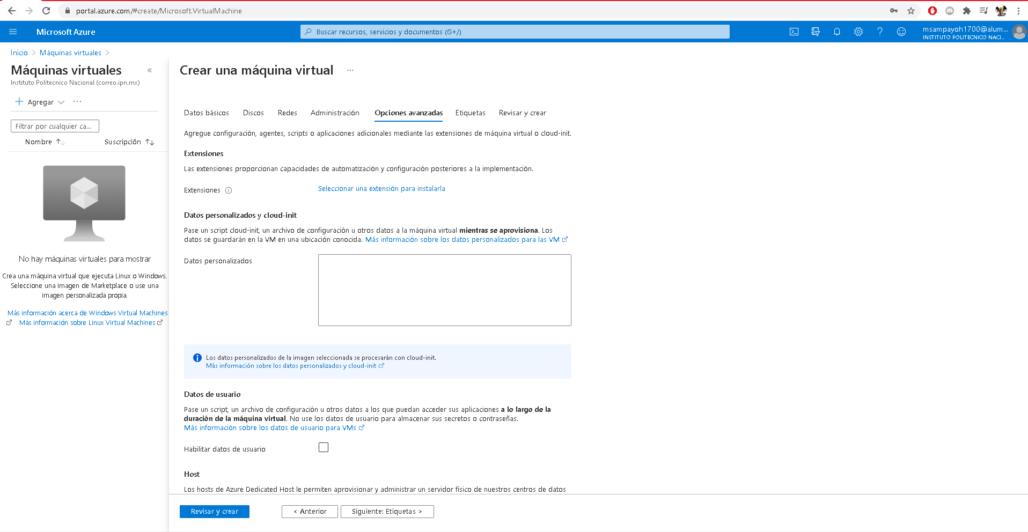

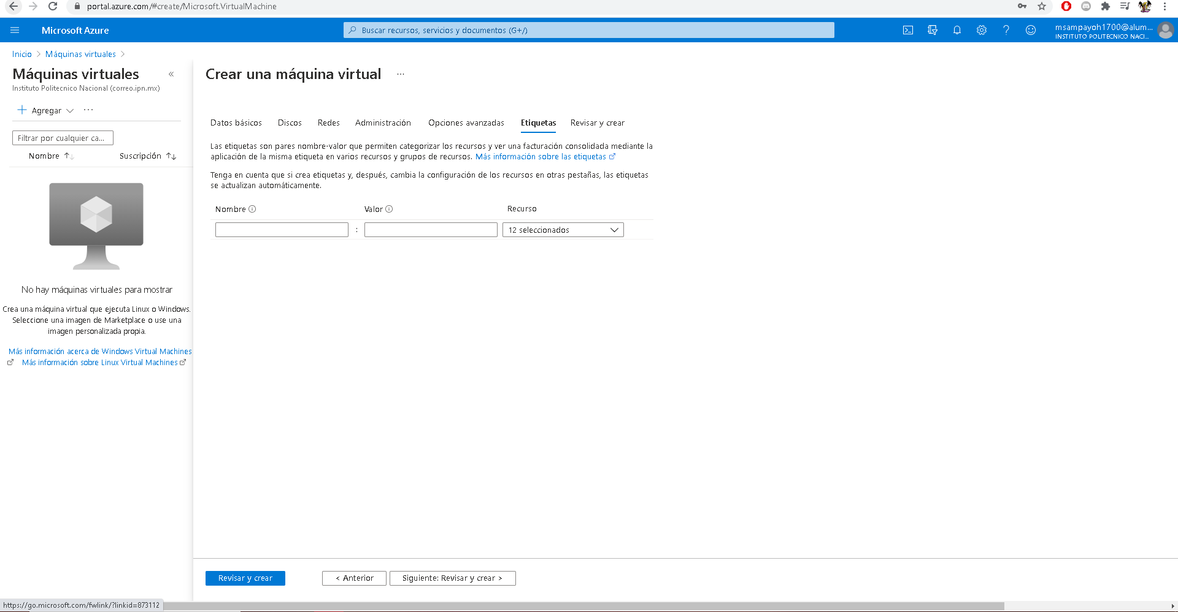

* Configuración de Opciones Avanzadas y Etiquetas de la máquina virtual del nodo 1

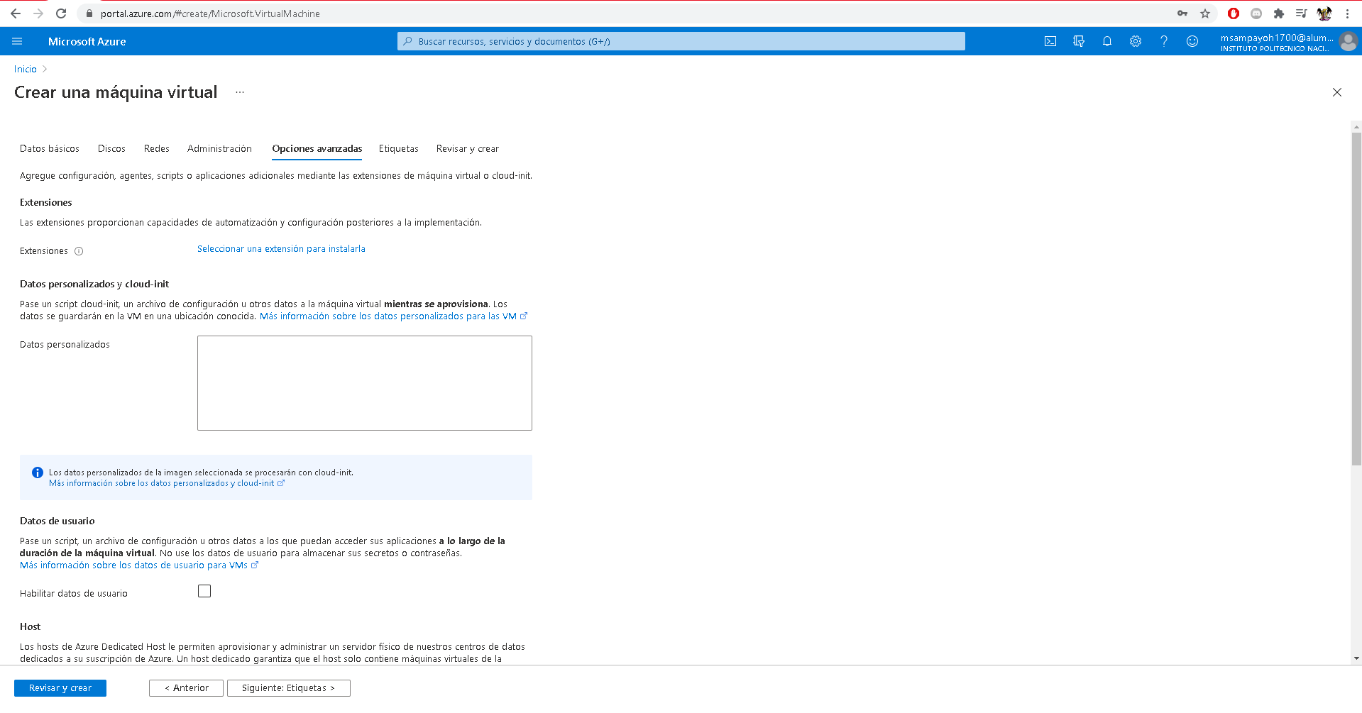

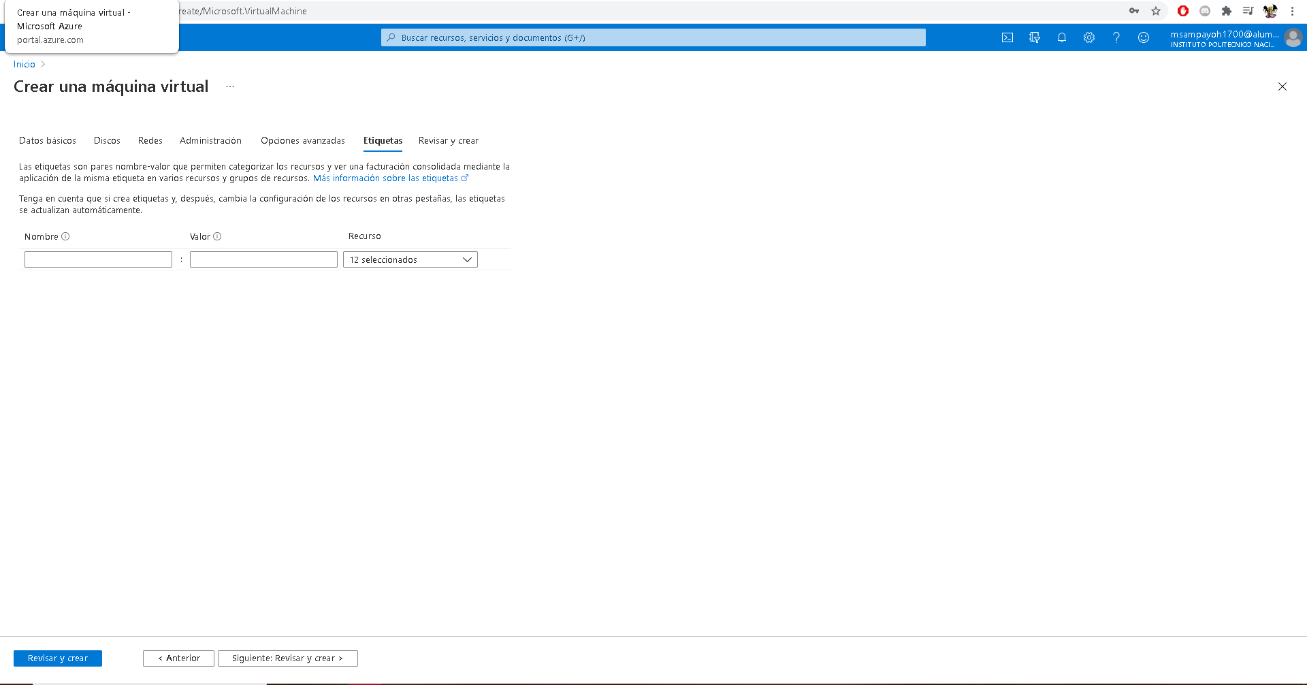

* Configuración de Opciones Avanzadas y Etiquetas de la máquina virtual del nodo 2

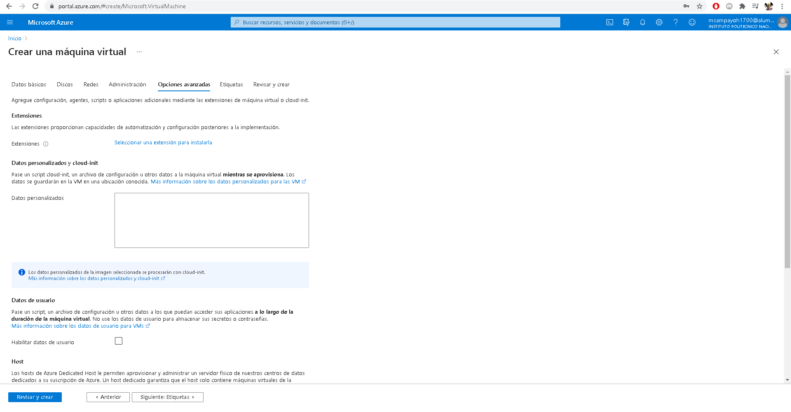

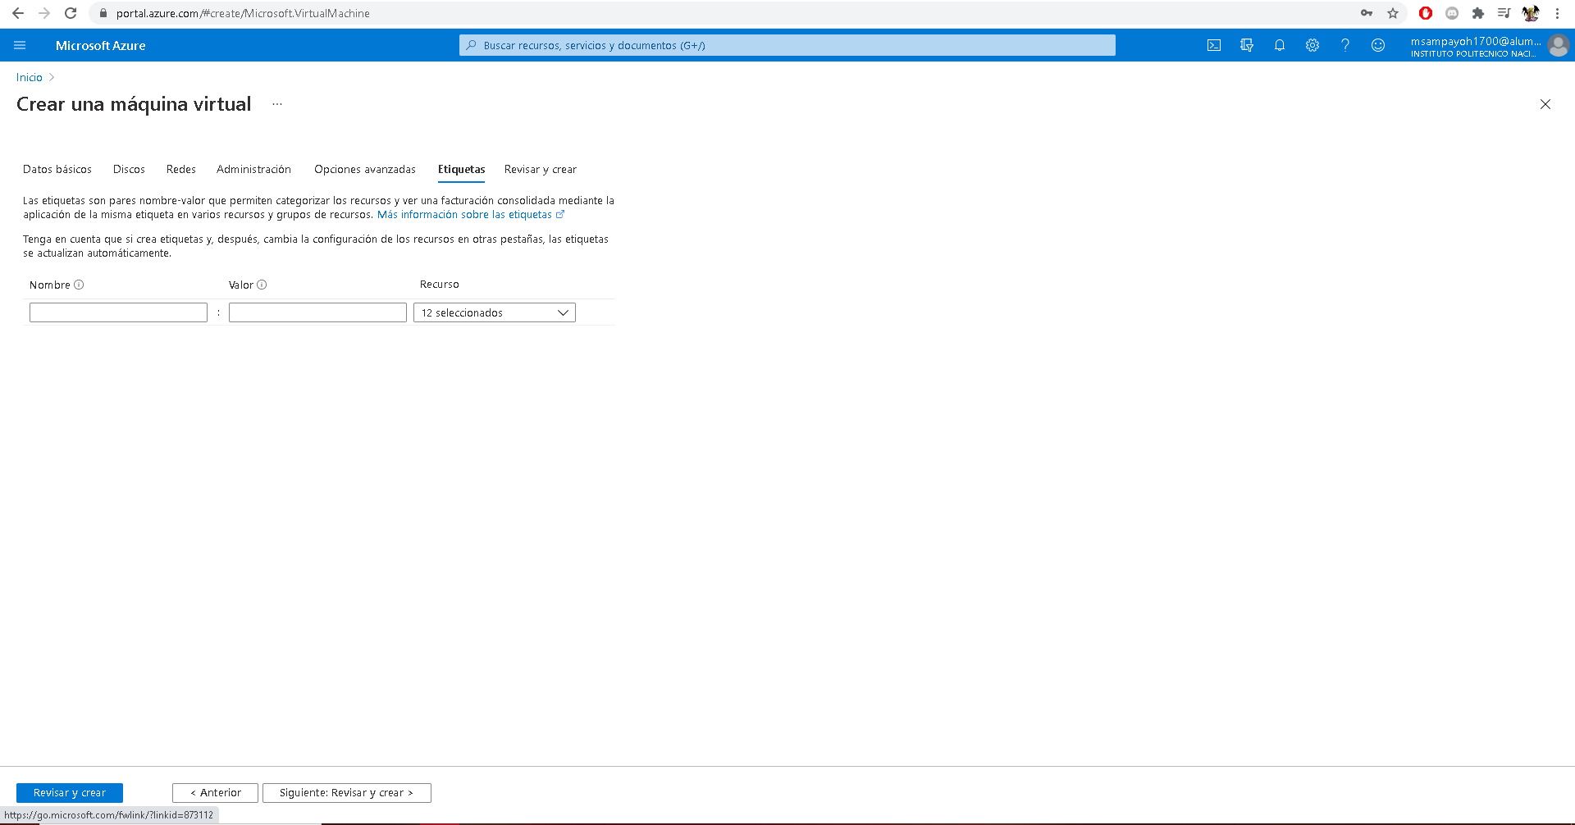

Damos click en el botón “Revisar y Crear”.

* Revisar y Crear en la máquina virtual del nodo 0

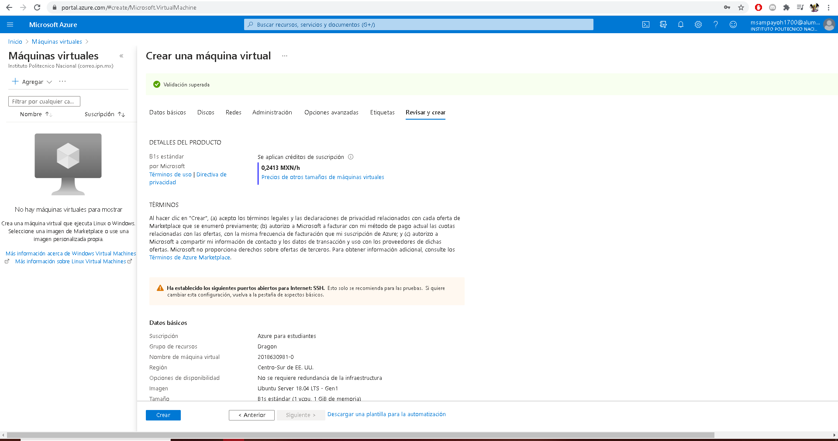

* Revisar y Crear en la máquina virtual del nodo 1

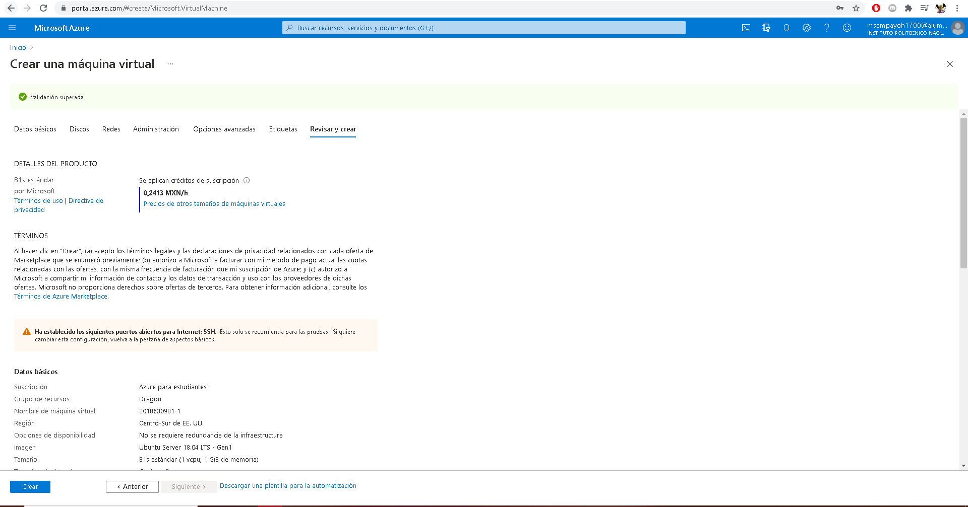

* Revisar y Crear en la máquina virtual del nodo 2

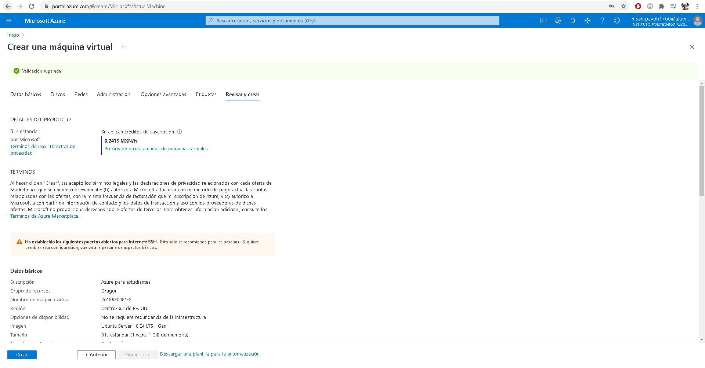

Una vez las máquinas virtuales son validadas, se da click en el botón de “Crear” para así completar su implementación.

* Implementación completa de la máquina virtual del nodo 0

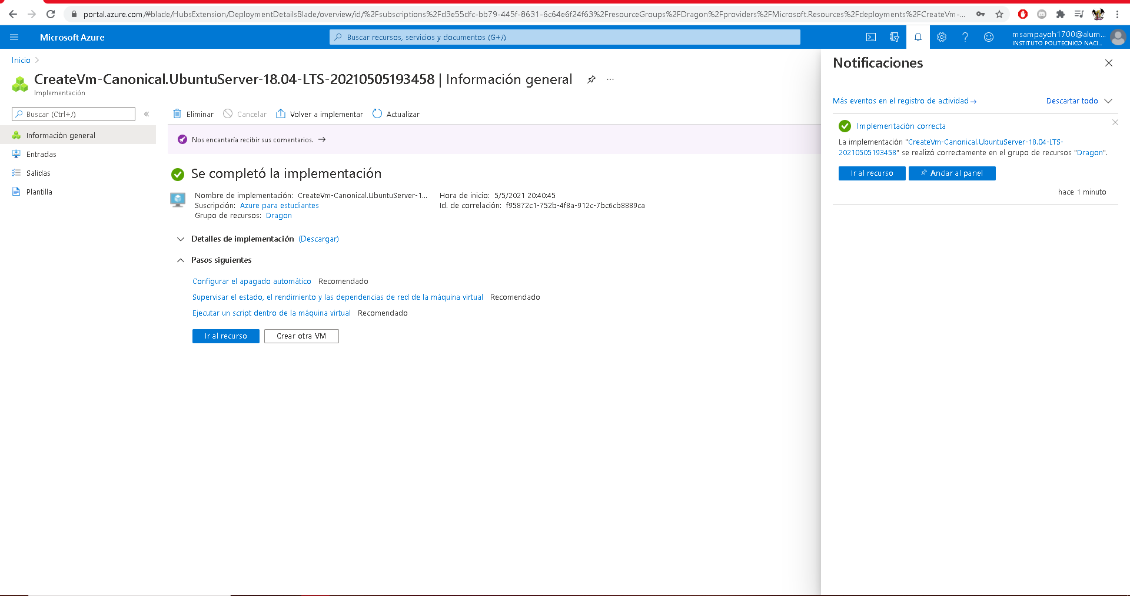

* Implementación completa de la máquina virtual del nodo 1

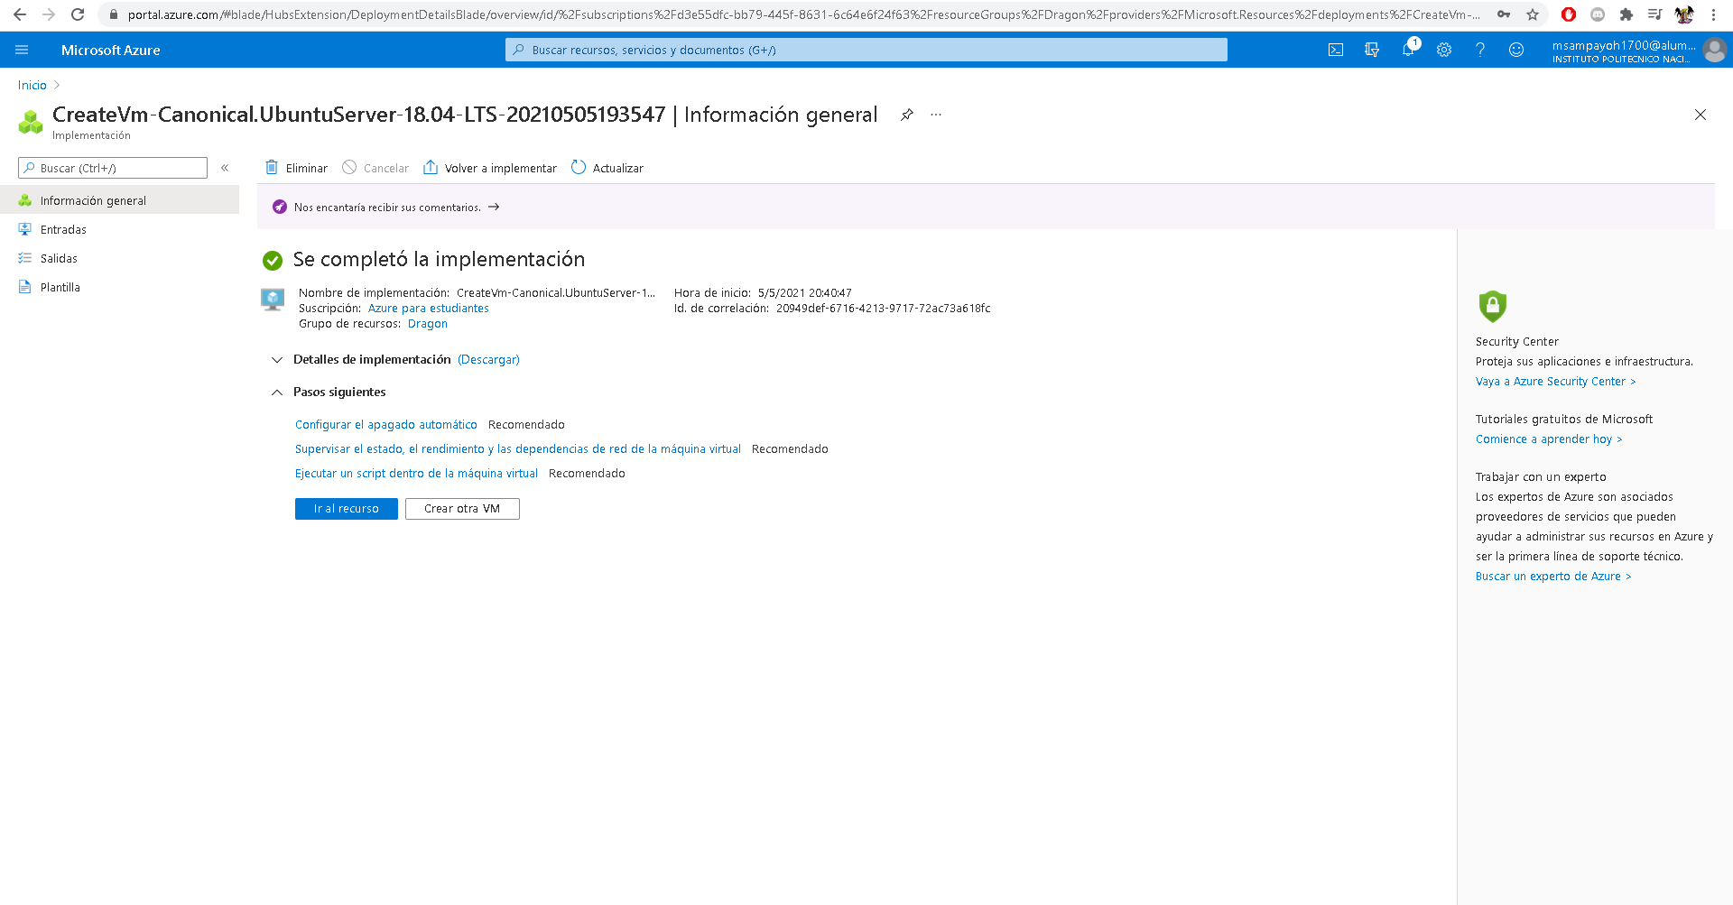

* Implementación completa de la máquina virtual del nodo 2

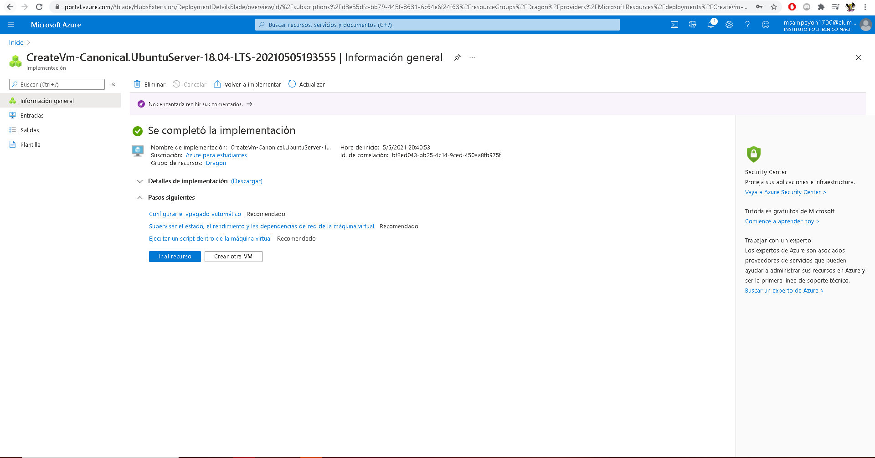

Una vez completado lo anteriormente mencionado se da click a la campana de notificaciones para verificar que las máquinas virtuales se hayan creado.  
 y posteriormente se da click al botón “Ir al Recurso”.

* Para el nodo 0

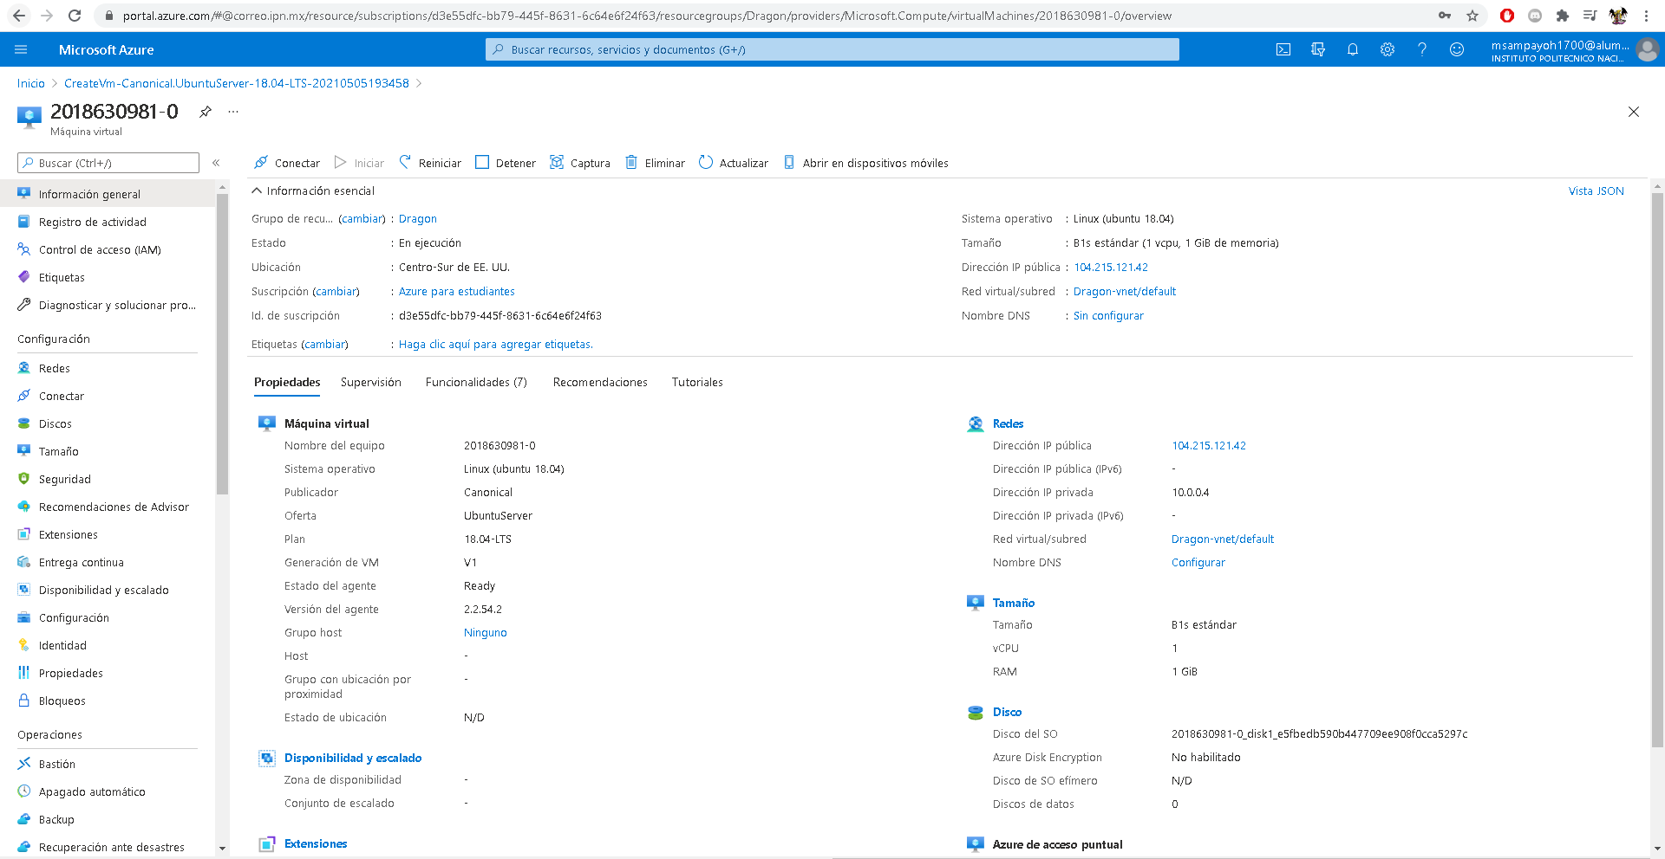

* Para el nodo 1

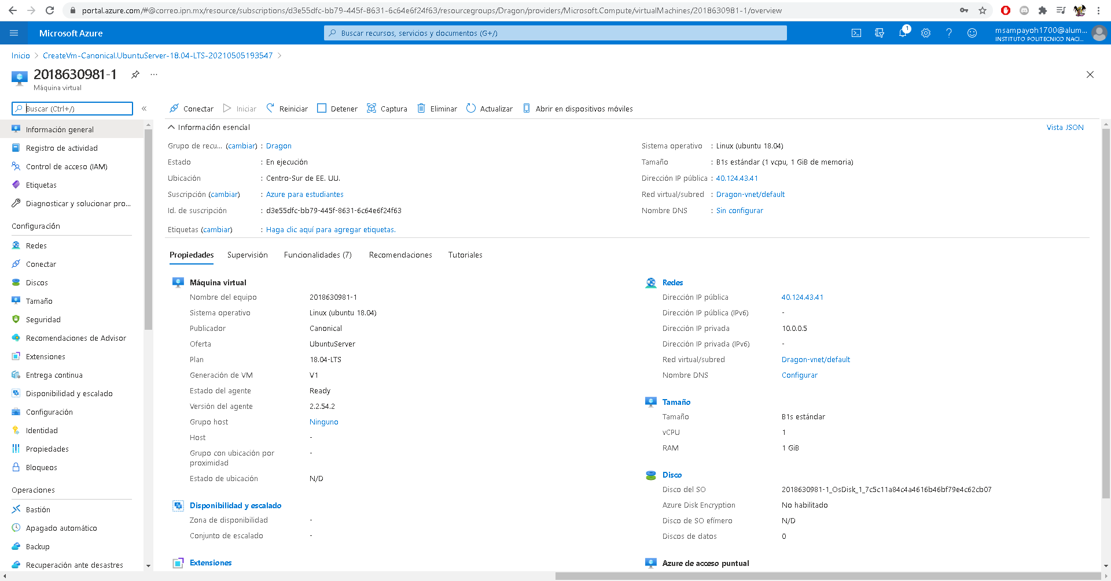

* Para el nodo 2

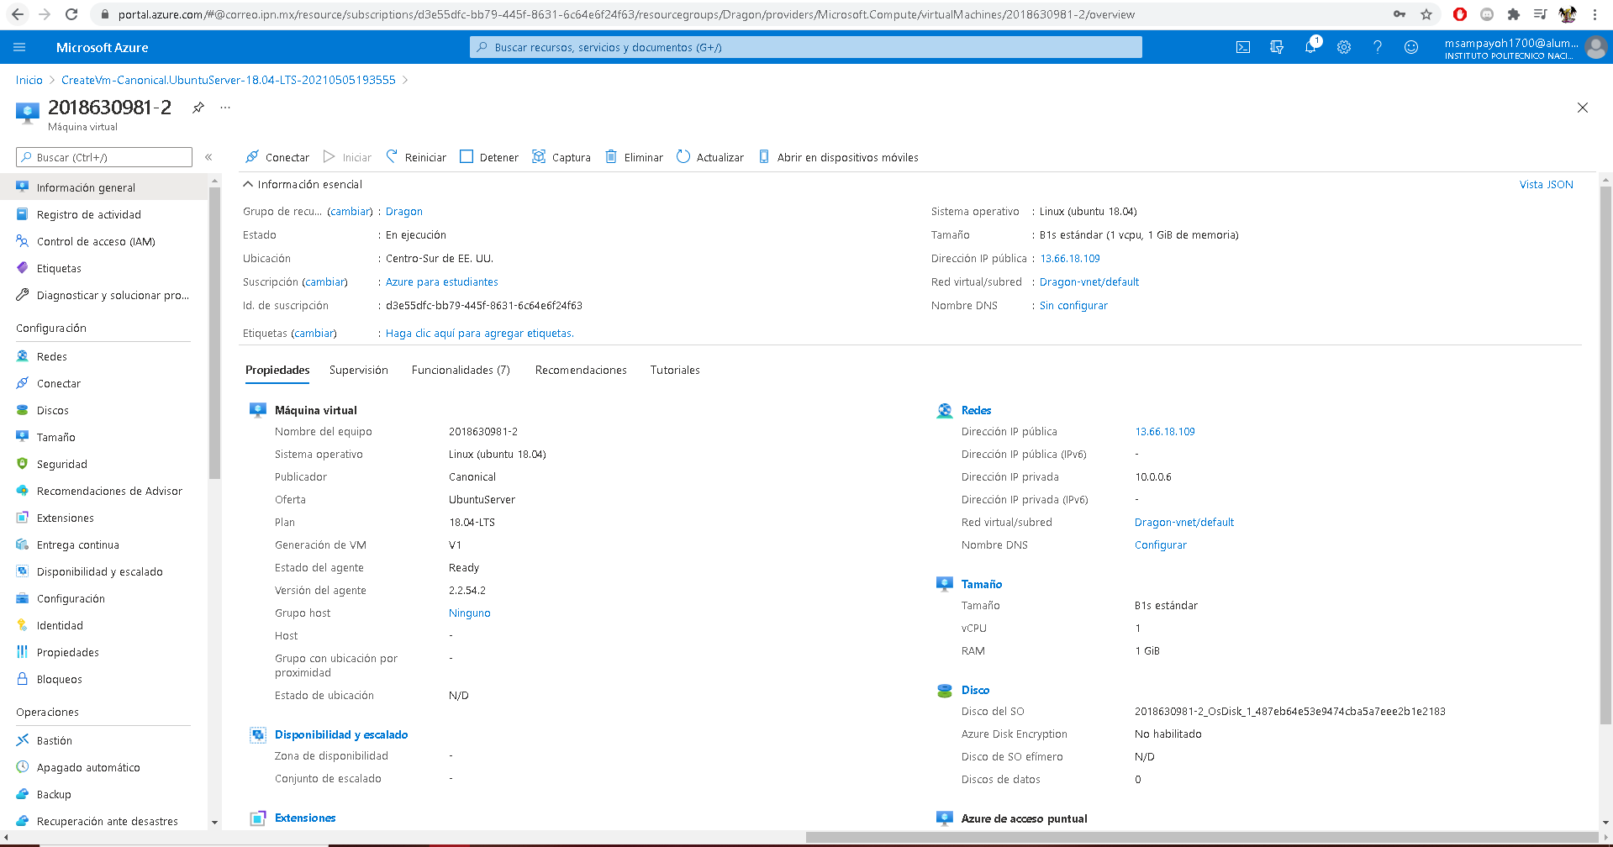

Se realizará la conexión a las máquinas virtuales utilizando el programa putty.exe ingresando al IP pública de cada una de estas.

* Para el nodo 0

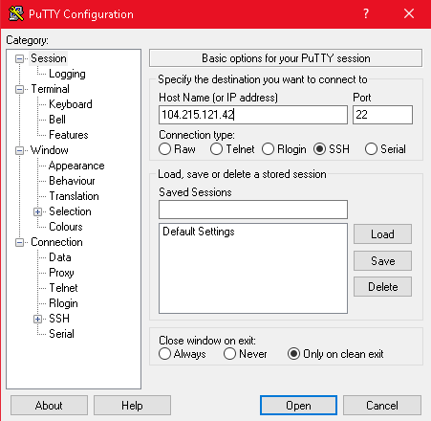

* Para el nodo 1

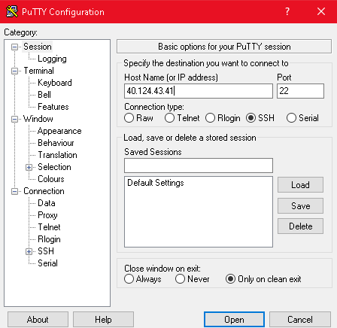

* Para el nodo 2

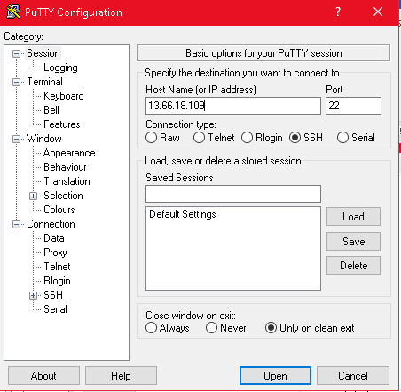

Una vez iniciamos cada una de las máquinas virtuales, accedemos a ellas por medio del usuario y la contraseña que configuramos previamente al momento de realizar la creación de estas.

* Para el nodo 0

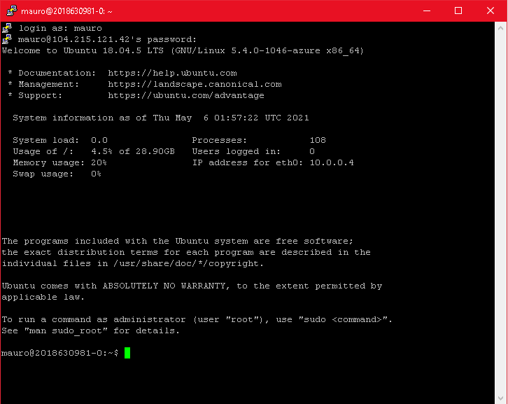

* Para el nodo 1

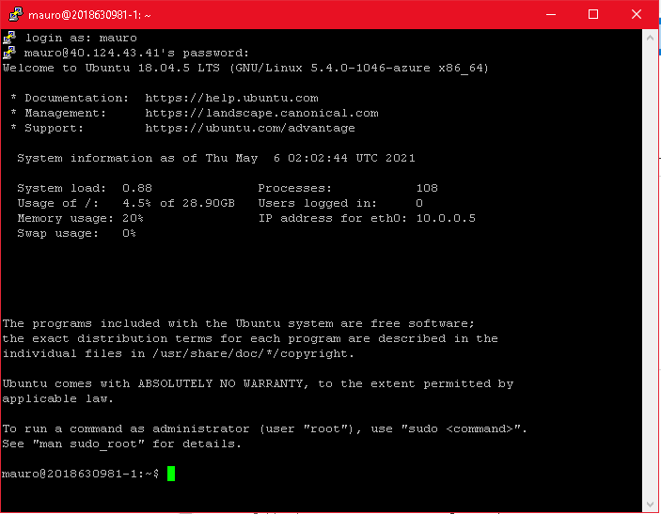

* Para el nodo 2

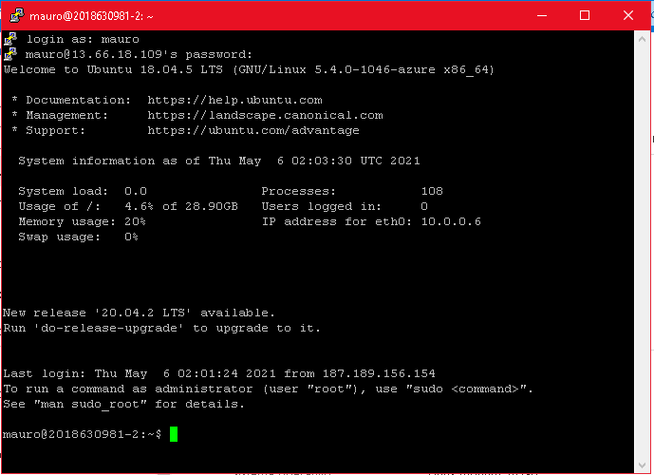

Instalamos el JDK8 ejecutando los siguientes comandos en las máquinas virtuales:

sudo apt update

sudo apt install openjdk-8-jdk-headless

* Comando sudo apt update en el nodo 0

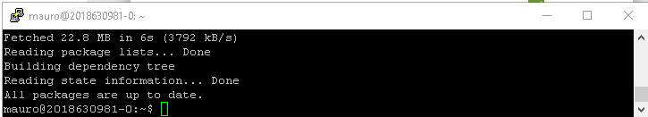

* Comando sudo apt update en el nodo 1

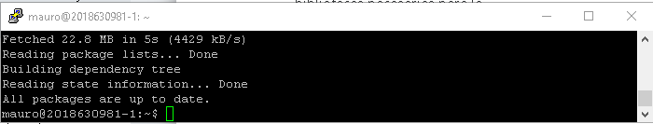

* Comando sudo apt update en el nodo 2

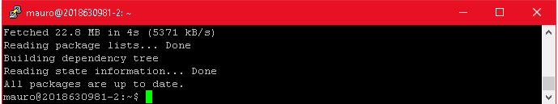

* Comando sudo sudo apt install openjdk-8-jdk enel nodo 0 y comprobación de instalación correcta por medio del comando “java -version”

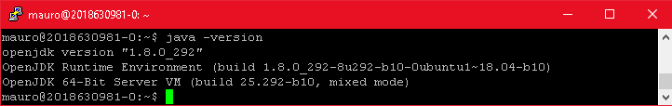

* Comando sudo sudo apt install openjdk-8-jdk enel nodo 1 y comprobación de instalación correcta por medio del comando “java -version”

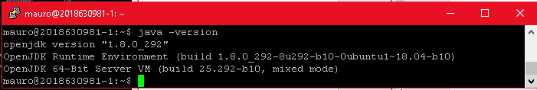

* Comando sudo sudo apt install openjdk-8-jdk enel nodo 2 y comprobación de instalación correcta por medio del comando “java -version”

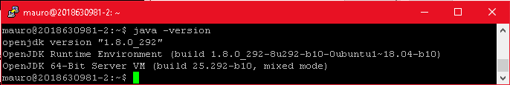

Exportamos los archivos “InterfaceMultMatrizRMI.java”, “ClaseMultMatrizRMI.java”, “ServidorMultMatrizRMI.java” y “ClienteMultMatrizRMI.java” por medio del comando “wget”, y los cuales fueron previamente subidos a un repositorio de github . Comprobamos usando el comando “ls”.

Por razones de conveniencia únicamente se mostrará el proceso completo en el nodo 0, mientras que en el nodo 1 y 2 se mostrará solo la comprobación

* Exportando archivos en el nodo 0

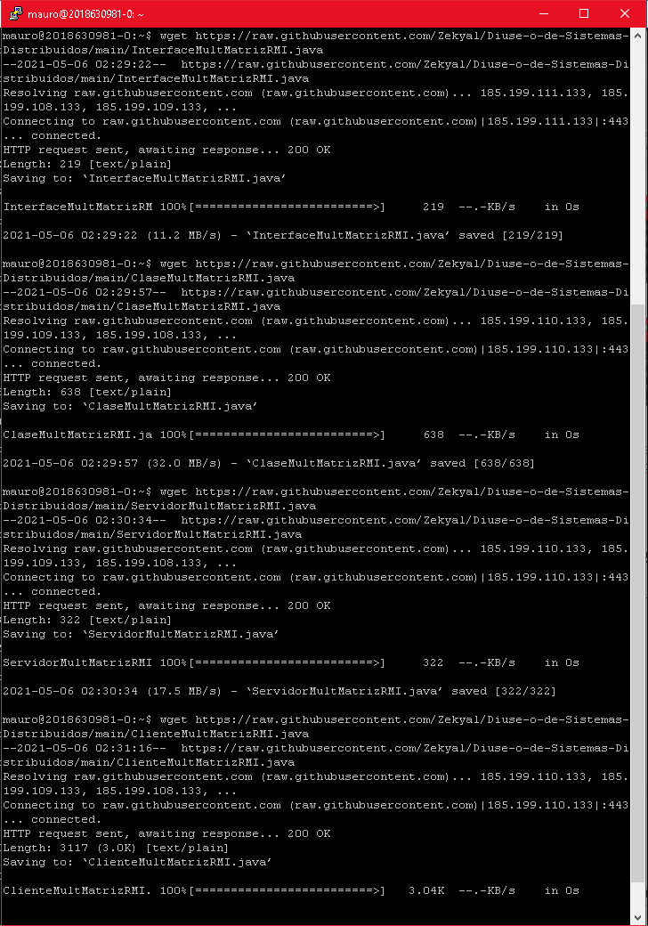

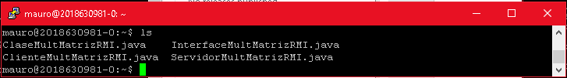

* Exportando archivos en el nodo 1

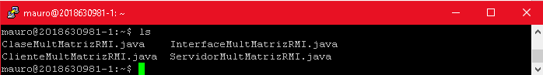

* Exportando archivos en el nodo 2

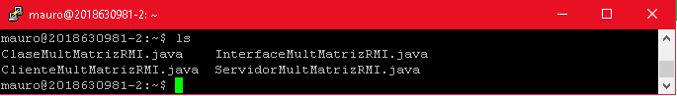

**Compilación del programa:**

Se realiza la compilación de todos los programas en cada máquina virtual

* Compilando archivos en el nodo 0

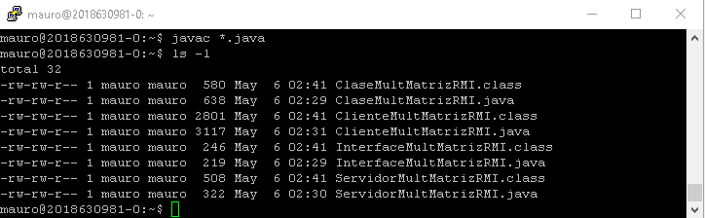

* Compilando archivos en el nodo 1

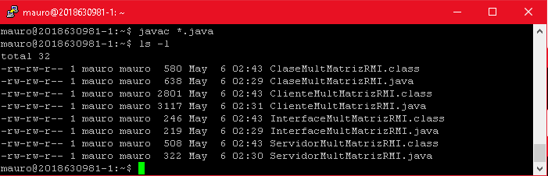

* Compilando archivos en el nodo 2

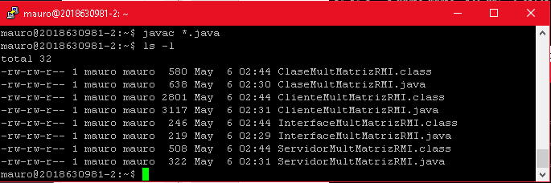

**Ejecución del programa:**

Para la ejecución del programa se necesitará ejecutar una nueva consola de cada uno de los nodos para así ejecutar el comando “rmiregistry” en cada nodo.

* **Para el caso N = 1000**

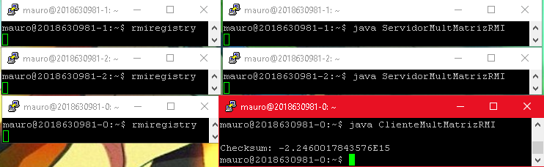

* **Para el caso N = 8**

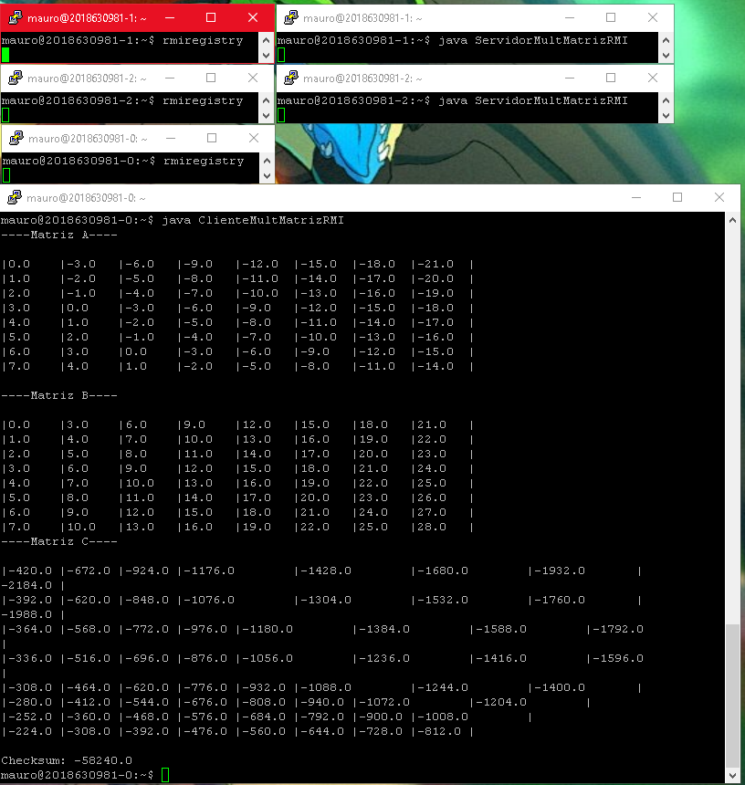

**Conclusión:**

El uso de registros RMI resulta ser una de las mejores alternativas para la comunicación de un Cliente con uno o más Servidores, en especia cuando se habla de que dicha comunicación se realiza entre dos computadoras o máquinas virtuales con IPs distintas por medio de nodos; pues su uso resulta ser bastante eficaz al momento de realizar dicha comunicación, además de que su implementación es muy sencilla de aplicar.